

高爾夫》卡達名人賽第二天 蘇利文、坎皮洛並轡領先
羅開Golf 頻道2020年3月7日 上午9:46
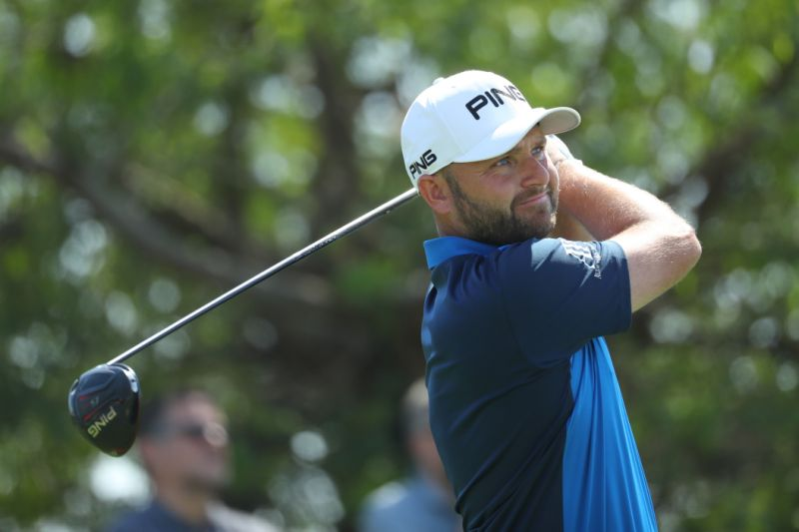
高爾夫》卡達名人賽第二天 蘇利文、坎皮洛並轡領先
【羅開新聞中心Thomas綜合報導】英格蘭選手Andy Sullivan（安迪‧蘇利文）和西班牙選手Jorge Campillo（喬治‧坎皮洛）週五在多哈的Education City Golf Club（教育城高爾夫俱樂部）打出低於標準五桿的六十六桿，兩人同以低於標準十桿的一百三十二桿，攻佔歐巡Commercial Bank Qatar Masters（卡達名人賽）三十六洞領先榜。
現世界排名一百三十五位的蘇利文今天上午出發，趁著還沒有起風的天候，射下六鳥，只在第十五洞出現唯一的柏忌，第二天交出低標五桿的六十六桿後，攻佔成績榜頂端。今天抓五鳥，交出無柏忌的坎皮洛同樣第二天打出六十六桿，以低於標準十桿的一百三十二桿，並轡領先第二回合成績榜。
2015年贏得South African Open Championship hosted by the City of Ekurhuleni（南非公開賽）、Joburg Open（約堡公開賽）與Portugal Masters（葡萄牙名人賽）三場歐巡賽冠軍，蘇利文希望能在星期天重回冠軍俱樂部，蘇利文說：「我感覺現在掌控了自己，這對於我來說，是最重要的事了。」
並列領先者坎皮洛去年在個人的第兩百二十九場比賽Trophee Hassan II（哈桑二世盃），終於在摩洛哥躋身歐巡賽冠軍榜。不過，從那之後，他只有一次打進前十。
坎皮洛說：「上周在阿曼我改了一些動作，現在很不錯，推桿很有手感，最近狀況不錯，這兩天打得很精采。希望在週末能繼續打出這樣的好球，如果能持續做到，那麼周日我將有機會爭取勝利。」
擁有六座歐巡賽冠軍紀錄的荷蘭選手Joost Luiten（約斯特‧路易坦）今天打出低於標準三桿的六十八桿，再度一桿落後領先者，與今天打出六十四桿的英格蘭選手Ross Fisher（羅斯‧費雪）、法國選手Romain Langasque（羅曼‧蘭賈斯蓋）、瑞典雙雄Marcus Kinhult（馬可斯‧金哈特）、Alexander Bjork（亞歷山德‧比約克），五人同以低標九桿的一百三十三桿，並居在第三位。
開局領先的丹麥選手Nicolai Hojgaard（尼克萊‧霍伊各）在六十四桿的隔天交出七十一桿，以低標七桿的一百三十五桿，排名下滑到與丹麥同胞Benjamin Poke（本傑明‧波克）、Jeff Winther（傑夫‧溫瑟）、
南非選手Darren Fichardt（戴倫‧費查德）、英格蘭人Jack Senior（傑克‧山尼爾）、蘇格蘭選手Scott Jamieson（史考特‧傑米森），六人並列在第八位。
兩回合預賽結束，大會取總成績低於標準一桿的一百四十一桿為晉級線，並列六十名共有七十七人，晉級周末決賽。

